
Государственное бюджетное учреждение Самарской области
«Самарское ветеринарное объединение»
ВАЖНАЯ ИНФОРМАЦИЯ

ВНИМАНИЕ!
С 17 июня 2018г. в Самарской области зарегистрирована вспышка высокопатогенного гриппа птиц на территориях села Большая Глушица, поселке Кобзевка, сельское поселение Большая Глушица, села Морша сельского поселения Фрунзинское, село Большая Дергуновка сельское поселение Большая Дергуновка, муниципального района Большеглушицкий, поселок Пензено сельское поселения Пензено, муниципальный район Большечерниговский, село Курумоч сельское поселение Курумоч муниципального района Волжский Самарской области. В данный момент в частных секторах указанных селах в не благополучных подворьях производится изъятия, отчуждения птицы и сжигание в очагах.
Обо всех случаях заболевания и внезапного падежа птицы, просим НЕЗАМЕДЛИТЕЛЬНО сообщать в ГБУ СО «Самарское ветеринарное объединение» по телефонам горячей линии:
8(846)951-00-31;8(927)-003-23-32;8(937)–650-49-55
Структурное подразделение Похвистневская СББЖ г.Похвистнево, ул.Суходольная,38
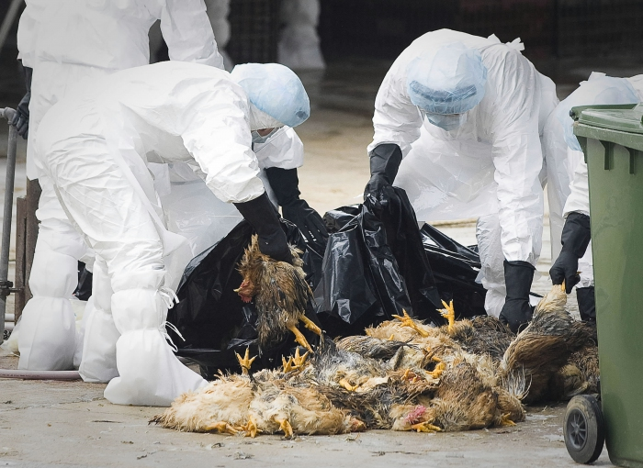
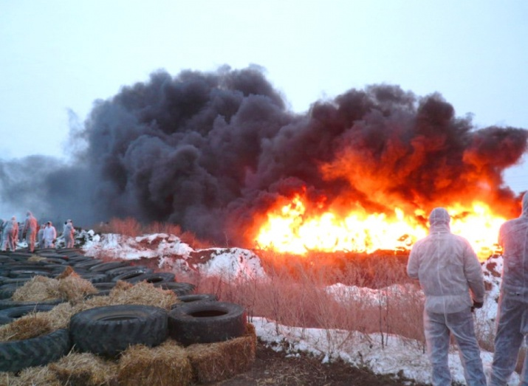
тел.: 8(84656)2-12-87;2-27-95; 2-16-07
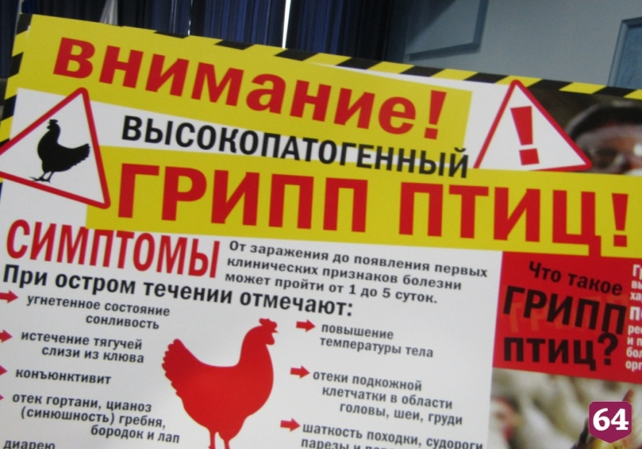
Помните, за действия (бездействия), повлекшие за собой возникновение очагов птичьего гриппа и др. заразных заболеваний животных и её распространение предусмотрена административная и уголовная ответственность!

